Министерство образования и науки Российской Федерации

ФЕДЕРАЛЬНОЕ ГОСУДАРСТВЕННОЕ БЮДЖЕТНОЕ   
ОБРАЗОВАТЕЛЬНОЕ УЧРЕЖДЕНИЕ ВЫСШЕГО ОБРАЗОВАНИЯ   
«САРАТОВСКИЙ национальный исследовательский   
ГОСУДАРСТВЕННЫЙ УНИВЕРСИТЕТ ИМЕНИ Н.Г.ЧЕРНЫШЕВСКОГО»

Кафедра информатики и программирования

ТЕСТ-ПЛАН ДЛЯ ПРАКТИЧЕСКОГО ЗАДАНИЯ «Методы тестирования ПО»

студента 2 курса 273 группы  
направления 01.04.02 Прикладная математика и информатика   
факультета компьютерных наук и информационных технологий  
Ефимова Ильи Сергеевича

Преподаватель

Павел Ашевский

Саратов 2018

# СОДЕРЖАНИЕ

Оглавление

СОДЕРЖАНИЕ 2

ИЗМЕНЕНИЯ ДОКУМЕНТА 3

ВВЕДЕНИЕ 4

ЧЕК-ЛИСТ 6

БАГ-РЕПОРТ 8

Воображаемые дефекты, которые можно было бы обнаружить с помощью описанных тестовых случаев 9

# ИЗМЕНЕНИЯ ДОКУМЕНТА

|  |  |  |
| --- | --- | --- |
| **Дата** | **Автор** | **Вид изменений** |
| 01.04.2018 | Ефимов Илья | Создание тест-плана |

# ВВЕДЕНИЕ

**Целью** составления данного Тест Плана является описание процесса тестирования интернет-магазина «http://www.e-katalog.ru».

**Объект тестирования:** сайт E-Katalog.

**Предполагается провести:**

* Для отдельных полей: Позитивное тестирование приложения (корректные шаги, корректные данные);
* Негативное тестирование проводиться не будет;
* Автоматизацию позитивных тест-кейсов.

**Тестовое окружение:**

|  |  |
| --- | --- |
| Браузеры | Google Chrome |
| Операционные Системы | Windows 10 |
| Разрешение экрана | 1600X900 |

**Тестируемый функционал сайта:**

Будет протестирована следующая функциональность сайта:

каталог товаров – добавление в закладки: приоритет высокий;

каталог товаров – отображение доступных цен: приоритет высокий;

Не будет проведено нагрузочное и тестирование безопасности в виду отсутствия необходимых ресурсов.

**Процесс тестирования:** Для максимального покрытия сайтов предполагается составление чек-листов и тест-кейсов.

**Критерии начала и окончания тестирования:**

Тестирование может быть начато, если выполнены следующие условия:

1. Готова и утверждена необходимая документация;

2. Тестируемый функционал окончен и готов для передачи в тестирование.

Тестирование окончено, если выполнены следующие условия:

1. все найденные дефекты задокументированы.

**Технологии:**

Язык программирования - Java

Сборка проектов - Maven

Фреймворк для тестирования - TestNG

Репортинг (составление отчётов) - Allure

# ЧЕК-ЛИСТ

|  |  |  |  |
| --- | --- | --- | --- |
| **ID** | **Раздел** | **Действие** | **Результат** |
| 1001 | Главное меню | 1. Нажать на кнопку «Войти»; 2. Ввести логин и пароль; 3. Нажать кнопку подтверждения логина и пароля. | 1. Открылось меню ввода логина и пароля; 2. Данные корректно введены в оба поля, поле с паролем зашифровано; 3. Вместо первоначальной кнопки «Войти» - кнопка с Логином пользователя. |
| 2101 | Гаджеты” - “Action камеры” | 1. Поставить галочки напротив пунктов фильтра поиска товаров; Нажать кнопку «Поиск»; 2. Кликнуть по названию произвольного товара; 3. Добавить товар в закладки, перейти в «Моё меню». | 1. Предлагаемый список отфильтрован в соответствии с заданными условиями; 2. Открыта страница подробностей товара; 3. На странице «Моё меню» пользователя в «Закладки» и «История» появился искомый товар. |
| 2201 | “Компьютеры” - “Планшеты” | 1. Установить «цена до», нажать кнопку «Поиск»; 2. Проверить список результатов. | 1. Предлагаемый список отфильтрован в соответствии с заданными условиями; 2. Список результатов не пустой и “цена от” каждой позиции меньше заданной суммы. |

# БАГ-РЕПОРТ

По ходу выполнения тестового случая 2201 был обнаружен баг.

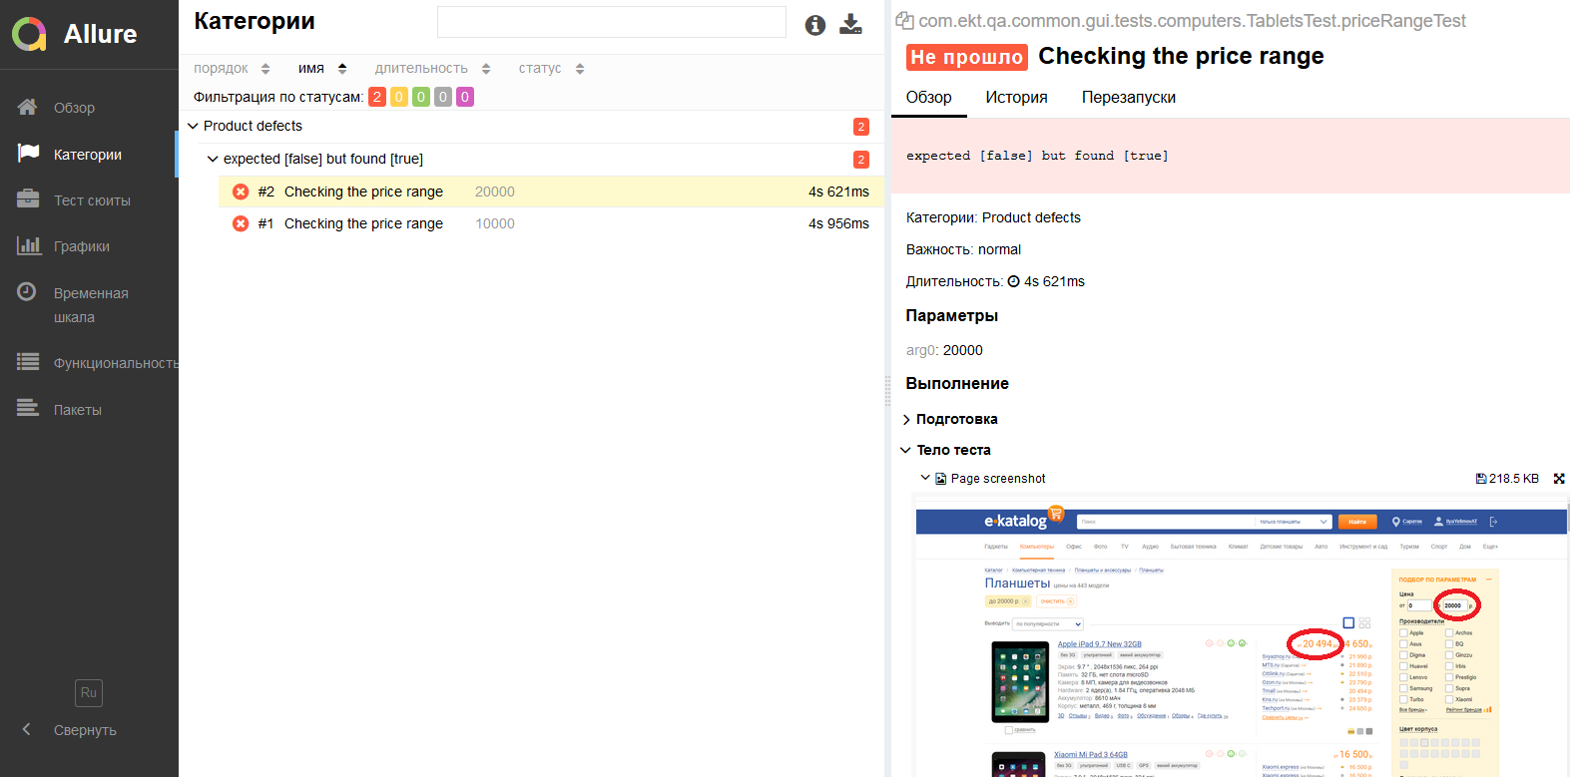

Скриншот обнаруженного бага

**Краткое описание:** После задания минимальной цены в фильтре, при поиске товаров выдаются товары с ценой выше верхнего значения, заданного пользователем.

**Приоритет:** Средний

**Шаги по воспроизведению:**

1. Установить «цена до», нажать кнопку «Поиск»;

2. Проверить список результатов.

**Результат:** Список результатов не пустой и “цена от” НЕ каждой позиции меньше заданной суммы.

**Ожидаемый результат:** Список результатов не пустой и “цена от” каждой позиции МЕНЬШЕ заданной суммы.

## Воображаемые дефекты, которые можно было бы обнаружить с помощью описанных тестовых случаев

**Краткое описание:** Не удаётся войти в систему при корректных логине и пароле.

**Приоритет:** Высокий

**Шаги по воспроизведению:**

1. Нажать на кнопку «Войти»;
2. Ввести логин и пароль;
3. Нажать кнопку подтверждения логина и пароля.

**Результат:** После попытки авторизации пропадает всё содержимое страницы и запускается клип «Rick Astley - Never gonna give you up».

**Ожидаемый результат:** Вместо первоначальной кнопки «Войти» - кнопка с Логином пользователя.

**Краткое описание:** Не сохраняется история просмотра товаров

**Приоритет:** Средний

**Шаги по воспроизведению:**

1. Кликнуть по названию произвольного товара;
2. Добавить товар в закладки, перейти в «Моё меню».

**Результат:** На странице «Моё меню» пользователя в «История» НЕ появился искомый товар.

**Ожидаемый результат:** На странице «Моё меню» пользователя в «Закладки» и «История» появился искомый товар.